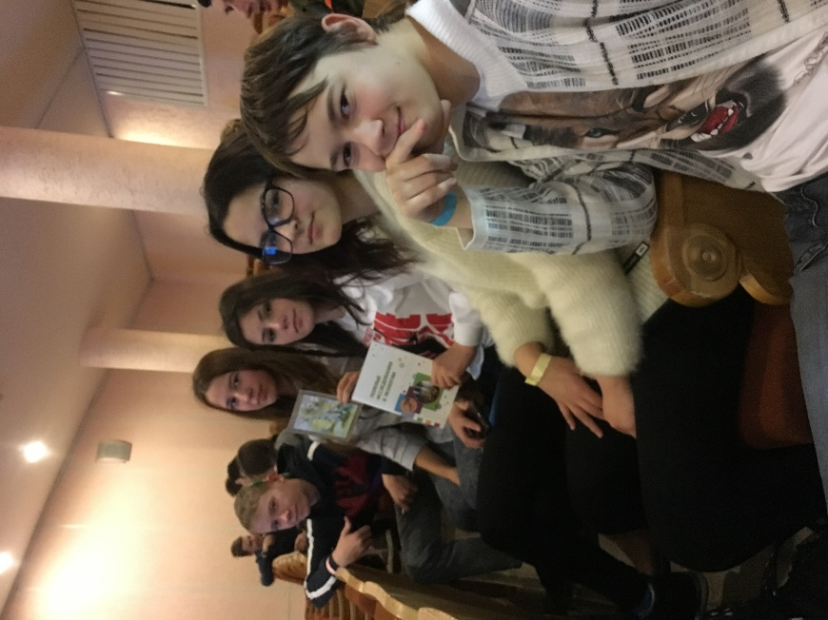
15 ноября группа ребят из экологического отряда «Новое поколение» принимала участие в областном слете экспедиционных отрядов, победителей и призеров конкурса «Урал – территория жизни». Во время торжественного открытия были представлены волонтеры, всех ребят разделили на группы, выдали маршрутные листы, и игра началась. Одновременно проводились мастер-классы «Искусство камня», «Танцы на воде», «Своя игра». Была выявлена «самая быстрая разведгруппа», «самый содержательный и интересный отчет», «самая умная разведгруппа», за что победители получили интересные призы.
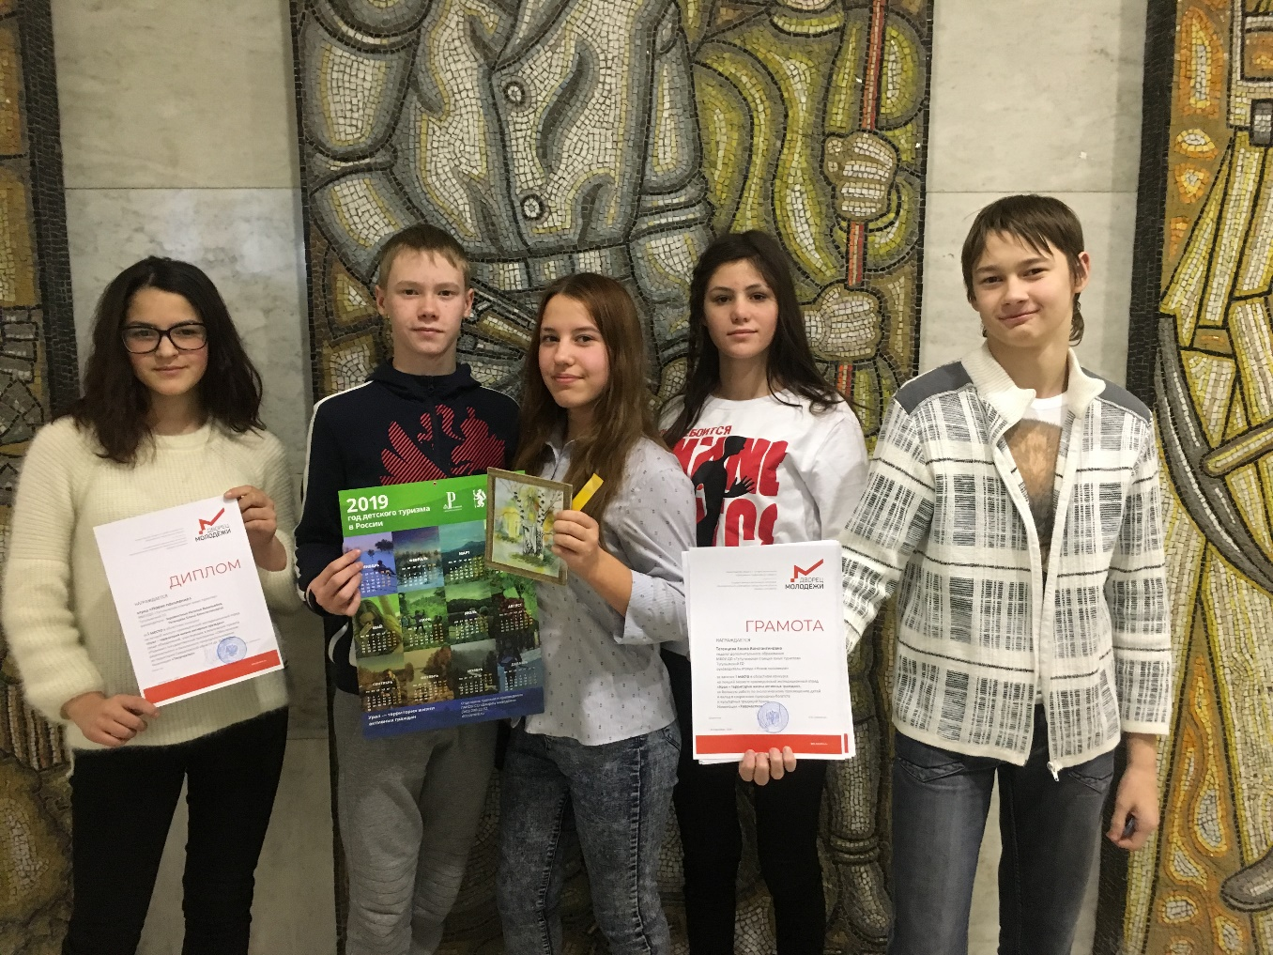
На торжественной церемонии подведения итогов работы экспедиционных отрядов в номинации «Творчество» дипломом и грамотами за 1 место был награжден экологический отряд нашей школы «Новое поколение».
Облагораживая территорию старых колодцев, благоустраивая новые, участвуя в акции «Вода – ветеранам», мы учимся любить и беречь нашу малую Родину. На свете нет ничего более важного, чем самая обыкновенная питьевая вода! Движение «родниковцев» живет и развивается. Значит, оно необходимо людям. Проект «Родники» - это наша жизнь!

